RECURSO DE REVISIÓN 793/2018-1 SIGEMI

COMISIONADO PONENTE:
MAESTRO ALEJANDRO LAFUENTE TORRES

MATERIA:
ACCESO A LA INFORMACIÓN PÚBLICA.

SUJETO OBLIGADO:
SECRETARÍA GENERAL DE GOBIERNO.

San Luis Potosí, San Luis Potosí. Acuerdo del Pleno de la Comisión Estatal de Garantía de Acceso a la Información Pública, correspondiente a la sesión del 28 veintiocho de noviembre de 2018 dos mil dieciocho.

VISTOS, para resolver, los autos del recurso de revisión identificado al rubro; y

RESULTANDO:

PRIMERO. Solicitud de acceso a la información pública. El 21 veintiuno de septiembre de 2018 dos mil dieciocho la SECRETARÍA GENERAL DE GOBIERNO recibió una solicitud de información a través de la Plataforma Nacional de Transparencia, misma que quedó registrada con número de folio 00699118.

SEGUNDO. Respuesta a la solicitud de acceso a la información pública. El 29 veintinueve de septiembre de 2018 dos mil dieciocho la SECRETARÍA GENERAL DE GOBIERNO otorgó contestación a la solicitud de información.

TERCERO. Interposición del recurso. El 09 nueve de octubre de 2018 dos mil dieciocho el solicitante de la información interpuso el recurso de revisión en contra de la respuesta a la solicitud.

CUARTO. Trámite del recurso de revisión ante esta Comisión Estatal de Garantía de Acceso a la Información Pública. Mediante auto del 10 diez de octubre de 2018 dos mil dieciocho la presidencia de esta Comisión de Transparencia tuvo por recibido el recurso de revisión, que por razón de turno, tocó conocer a la ponencia del Maestro Alejandro Lafuente Torres para que procediera, previo su análisis, a su admisión o desechamiento según fuera el caso.

QUINTO. Auto de admisión. Por proveído del 11 once de octubre de 2018 dos mil dieciocho el Comisionado Ponente:

• Admitió en tiempo y forma el medio de impugnación en atención a la hipótesis establecida en la fracción III del artículo 167 de la Ley de la materia.
• El ponente registró en el Libro de Gobierno el presente expediente como recurso de revisión RR-793/2018-1 SIGEMI.
• Tuvo como ente obligado a la SECRETARÍA GENERAL DE GOBIERNO, por conducto de su TITULAR y de su TITULAR DE LA UNIDAD DE TRANSPARENCIA.
• Se puso a disposición de las partes el expediente para que en un plazo máximo de 7 siete días manifestaran lo que a su derecho conviniera –ofrecer pruebas, alegar y para que rindiera un informe acerca de la información solicitada en cuanto a:
- Su contenido, calidad y si se cuenta en la modalidad solicitada.
- Si se encuentra en sus archivos.
- Si tiene la obligación de generar, o si la obtuvo; y para el caso que manifieste no contar con la obligación de generarla o poseerla, fundar y motivar las circunstancias que lo acrediten.
- Las características físicas de los documentos en los que conta la información.
- Si se actualiza algún supuesto de excepción de derecho de acceso a la información.
• Apercibió a las autoridades de que en caso de ser omisas para manifestar lo que a su derecho conviniera respecto del presente recurso se aplicarían en su contra las medidas de apremio previstas en el artículo 190, fracción I, de la Ley de Transparencia y Acceso a la Información Pública del Estado.
• Ordenó el traslado a las autoridades con la copia simple del recurso de revisión; las requirió para que remitieran copia certificada del nombramiento que los acreditara como tales; para que señalaran personas y domicilio para oír y recibir notificaciones en esta ciudad y se les informó que una vez que fuera decretado el cierre de instrucción no se atendería la información que fuese enviada.

SEXTO. Rendición del informe del sujeto obligado. Mediante el auto del 05 cinco de noviembre de 2018 dos mil dieciocho el ponente:

- Tuvo por recibido oficio número SGG/UT/427/2018, signado por el Jefe de la Unidad de Transparencia del sujeto obligado, acompañado de 01 un anexo, recibidos en este organismo el 25 veinticinco de octubre de 2018 dos mil dieciocho.
- Les reconoció su personalidad para comparecer en este expediente.
- Tuvo al sujeto obligado por manifestado en tiempo y forma lo que a su derecho convino.
- Tuvo al recurrente por no manifestado lo que a su derecho convino y no ofrecidas pruebas y alegatos.
- Para concluir, el ponente declaró cerrado el periodo de instrucción y procedió a elaborar el proyecto de resolución respectivo.

CONSIDERANDO

PRIMERO. Competencia. Esta Comisión Estatal de Garantía de Acceso a la Información Pública es competente para conocer del presente asunto, de acuerdo con los artículos 6, párrafo cuarto, apartado A, fracción IV, de la Constitución Política de los Estados Unidos Mexicanos; 17, fracción III, párrafo tercero, de la Constitución Política del Estado Libre y Soberano de San Luis Potosí; 27, primer párrafo, 34, fracciones I y II, 35, fracción I, y 175 de la Ley de Transparencia y Acceso a la Información Pública de este Estado.

SEGUNDO. Procedencia. El presente recurso de revisión es procedente en términos del artículo 166 y 167 de la Ley de Transparencia y Acceso a la Información Pública del Estado ya que la recurrente se inconforma por la respuesta a su solicitud de acceso a la información pública.

TERCERO. Legitimación. El recurrente se encuentra legitimado para interponer el recurso de revisión, ya que fue éste quien presentó la solicitud de acceso a la información pública y es precisamente a quien le pudiera deparar perjuicio la respuesta.

CUARTO. Oportunidad del recurso. La interposición del escrito inicial del recurso de revisión fue oportuna al presentarse dentro del plazo de quince días a que se refiere el artículo 166 de la Ley de Transparencia y Acceso a la Información Pública del Estado, como se expone a continuación:

• El 25 veinticinco de septiembre de 2018 dos mil dieciocho el solicitante de la información fue notificado de la respuesta a su solicitud de información.
• Por lo tanto, el plazo de los quince días hábiles para interponer el recurso de revisión transcurrió del 26 veintiséis de septiembre al 17 diecisiete de octubre de 2018 dos mil dieciocho.
• Sin tomar en cuenta los días 29 veintinueve, 30 treinta de septiembre, 06 seis, 07 siete, 12 doce a 14 catorce de octubre de 2018 dos mil dieciocho por ser inhábiles.
• Consecuentemente si el 09 nueve de octubre de 2018 dos mil dieciocho el recurrente interpuso el citado medio de impugnación ante esta Comisión de Transparencia, resulta claro que es oportuna su presentación.

QUINTO. Causales de improcedencia. Las causales de improcedencia previstas en el artículo 179 de la Ley de Transparencia son de estudio oficioso y preferente a cualquier otra cuestión planteada, por lo que este organismo realiza el estudio oficioso de éstas.

En relación a las causales de improcedencia, el artículo 179 de la Ley de Transparencia y Acceso a la Información Pública indica las siguientes:

“ARTÍCULO 179. El recurso será desechado por improcedente cuando:

I. Sea extemporáneo por haber transcurrido el plazo establecido en el artículo 166 de la presente Ley;
II. Se esté tramitando ante el Poder Judicial algún recurso o medio de defensa interpuesto por el recurrente;
III. Se esté tramitando ante la CEGAIP algún recurso de revisión por el mismo quejoso en los mismos términos;
IV. No actualice alguno de los supuestos previstos en el artículo 167 de la presente Ley;
V. No se haya desahogado la prevención en los términos establecidos en el artículo 168 de la presente Ley;
VI. Se impugne la veracidad de la información proporcionada;
VII. Se trate de una consulta, o
VIII. El recurrente amplíe su solicitud en el recurso de revisión, únicamente respecto de los nuevos contenidos.”

Ahora bien, del análisis realizado por este organismo garante, se advierte que no se actualiza alguna de las causales de desechamiento previstas en las fracciones I, II, III, IV, V, VI, VII y VIII del artículo 179 de la Ley de la materia, toda vez que el recurso de revisión que nos ocupa no es extemporáneo; tampoco se tiene conocimiento de que se esté tramitando ante el Poder Judicial algún recurso o medio de defensa interpuesto por la recurrente, así como tampoco se está tramitando ante este organismo un recurso de revisión por el mismo quejoso en los mismos términos; sí se actualizan algunos de los supuestos previstos en el artículo 160 como ya se dijo en el Considerando Segundo de esta resolución; no se realizó prevención alguna a la recurrente; tampoco se está impugnando la veracidad de la información proporcionada; no se trata de una consulta y la pretensión de la recurrente no va más allá de lo planteado en su solicitud de información, consecuentemente, debe analizarse el fondo de este asunto.

SEXTO. Estudio de fondo. Esta Comisión Estatal de Garantía de Acceso a la Información Pública entra al estudio de fondo del presente asunto de conformidad con lo siguiente:

El hoy recurrente solicitó la siguiente información:

1.- ¿Cuál costo de la Evaluación de Control de Confianza en la Entidad?

2.- ¿Dónde se encuentra plasmado el Fundamento Jurídico que sustente dicho costo? En que Ley.

3.- ¿Existen costos distintos para las diversas evaluaciones que aplica el Centro Evaluador de la Entidad?, si es así es favor de indicarlas.” SIC. (Visible a foja 02 dos de autos).

Al otorgar contestación, el sujeto obligado notificó la siguiente respuesta:

“Se le informa que la Secretaría General de Gobierno no es competente en la materia de lo requerido de acuerdo a las facultades y atribuciones que le confiere el Artículo 32 de la Ley Orgánica del Estado y Artículos 1° y 3° del Reglamento Interior de la propia Secretaría; por otra parte se le hace saber que la dependencia que pudiera atender su petición de información es el Consejo Estatal de Seguridad Pública a través del Secretariado Ejecutivo.” SIC. (Visible a foja 03 tres de autos).

Asimismo, a la respuesta el sujeto obligado acompañó el oficio SGG/UT/354/2018, signado por el Titular de la Unidad de Transparencia del sujeto obligado, visible a foja 04 cuatro de autos:

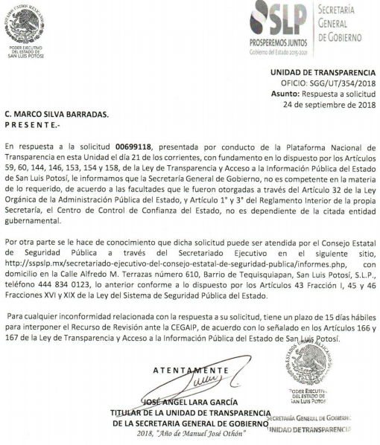

Inconforme con dicha respuesta, el recurrente interpuso el recurso de revisión que nos ocupa, y manifestó que:

“El Secretariado Ejecutivo del Consejo Estatal de Coordinación del Sistema Nacional de Seguridad Pública es un organismo sectorizado a la Secretaría General de Gobierno. El cual no se encuentra enlistado como Sujeto Obligado en la Plataforma nacional de Transparencia, por lo cual corresponde al SGG dar la respuesta a mi solicitud.” SIC. (Visible a foja 01 uno de autos).

Pues bien, en el caso que nos ocupa se tiene que las manifestaciones del recurrente resultan infundadas.

Ello es así, ya que de lo dispuesto en los artículos 43 fracción I, 45, 46 XVI y XIX de la Ley del Sistema de Seguridad Pública del Estado, se desprende que El Consejo Estatal de Seguridad Pública, es entre otros, un organismo de coordinación en materia de seguridad pública, cuyo órgano administrativo de apoyo es el Secretariado Ejecutivo, y a cuyo Secretario le corresponde establecer, administrar y resguardar, a través del Centro Estatal de Certificación de Control y Confianza, las bases de datos criminalísticos del Estado, y del personal de las instituciones de seguridad pública, así como vigilar, a través del Centro Estatal de Certificación de Control de Confianza, que en las instituciones de seguridad pública, estatales, y municipales, se aplique homogénea y permanentemente el protocolo de certificación correspondiente, aprobado por el Centro Nacional de Certificación y Acreditación:

“ARTICULO 43. Son organismos de coordinación en materia de seguridad pública, los siguientes:
I. El Consejo Estatal de Seguridad Pública;”

“ARTICULO 45. El Secretariado Ejecutivo es el órgano administrativo de apoyo técnico, seguimiento, gestión y asesoría del Consejo Estatal; contará con las instancias de coordinación, información, de prevención del delito, y participación ciudadana.”

“ARTICULO 46. Corresponde al Secretario Ejecutivo del Consejo:
[…]
XVI. Establecer, administrar y resguardar, a través del Centro Estatal de Certificación de Control y Confianza, las bases de datos criminalísticos del Estado, y del personal de las instituciones de seguridad pública, en términos que señale el Reglamento; determinar los criterios técnicos y de homologación de las bases de datos de los integrantes del Consejo Estatal de Seguridad Pública, y demás instituciones públicas que generen esta clase de información; y emitir los protocolos de interconexión, acceso y seguridad de estas bases de datos;
[…]
XIX. Vigilar, a través del Centro Estatal de Certificación de Control de Confianza, que en las instituciones de seguridad pública, estatales, y municipales, se aplique homogénea y permanentemente el protocolo de certificación correspondiente, aprobado por el Centro Nacional de Certificación y Acreditación;”
De la normativa en cita, en la especie se tiene que en efecto, es el Consejo Estatal de Seguridad Pública por conducto del Secretariado Ejecutivo, el organismo encargado de establecer, administrar y resguardar a través del Centro Estatal de Certificación de Control y Confianza, las bases de datos criminalísticos del Estado, y del personal de las instituciones de seguridad pública, así como de vigilar que se aplique el protocolo de certificación, lo que también realiza a través de dicho Centro, y por tanto, es este sujeto obligado el competente para dar trámite a la solicitud de información presentada por el hoy recurrente, y por lo cual, la respuesta otorgada por la Secretaría General de Gobierno resulta correcta.

Asimismo, de acuerdo con el artículo 5 de la Ley de Control de Confianza del Estado, las autoridades competentes para aplicar la misma son entre otras, el Secretariado Ejecutivo del Consejo Estatal de Seguridad Pública, como se desprende de su fracción III, numeral del que también se advierte que entre las autoridades competentes para la aplicación de dicho ordenamiento, no se encuentra la Secretaría General de Gobierno:

“ARTÍCULO 5°. Las autoridades competentes para aplicar esta Ley son:
I. El Gobernador del Estado;
II. La Secretaría de Seguridad Pública del Estado;
III. El Secretariado Ejecutivo del Consejo Estatal de Seguridad Pública;
IV. El Centro de Evaluación y Control de Confianza del Estado;
V. Los ayuntamientos, y las instituciones de seguridad pública municipal, y
VI. Demás instancias que determinen las leyes.”

Por ende, la declaración de incompetencia por parte del sujeto obligado se confirma, así como la orientación al sujeto obligado competente, máxime que contrario a lo que adujo el particular, el Secretariado Ejecutivo sí se encuentra dentro del padrón de sujetos obligados con el número de registro PE102, correspondiente a los sujetos obligados dependientes del Poder Ejecutivo, como se desprende del padrón publicado en el portal web de esta Comisión:
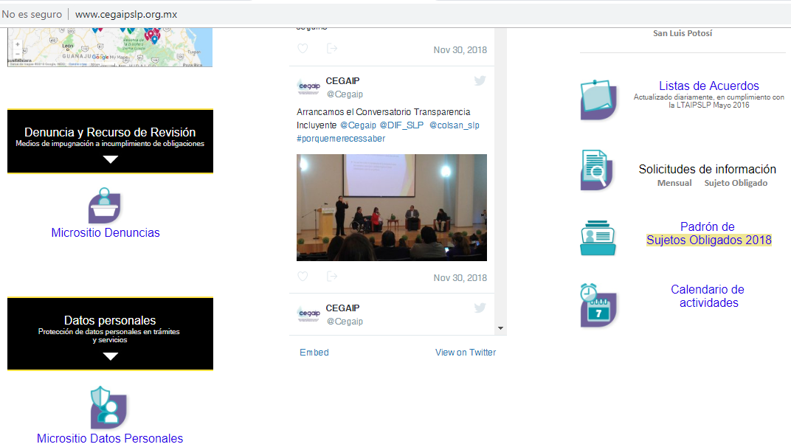

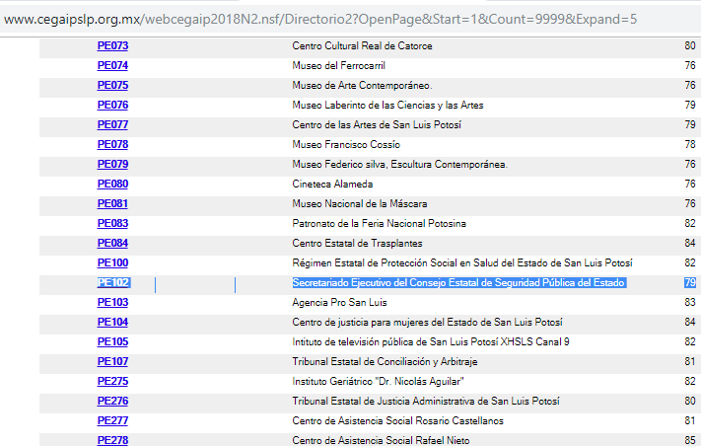

6.2. Sentido de esta resolución.

Por las consideraciones expuestas, esta Comisión Estatal de Garantía de Acceso a la Información Pública de conformidad con el artículo 175, fracción II de la Ley de Transparencia y Acceso a la Información Pública del Estado CONFIRMA la respuesta proporcionada por el sujeto obligado.

6.2. Archivo.

Que una vez que la presente resolución sea notificada a las partes, y la misma haya causado ejecutoria, la ponencia mande archivar este asunto como concluido.

6.3. Medios de impugnación.

Por último, de conformidad con el artículo 159 de la Ley General de Transparencia y Acceso a la Información Pública mediante la presente resolución se hace del conocimiento a la parte recurrente que en contra de la presente determinación puede acudir ante el Instituto Nacional de Transparencia, Acceso a la Información y Protección de Datos Personales o ante el Poder Judicial de la Federación.

RESOLUTIVO

Por lo expuesto y fundado, SE RESUELVE:

ÚNICO. Esta Comisión Estatal de Garantía y Acceso a la Información Pública, con fundamento en el artículo 175, fracción II de la Ley de Transparencia y Acceso a la Información Pública del Estado, CONFIRMA la respuesta otorgada por el ente obligado, por los fundamentos y las razones desarrolladas en el considerando sexto de la presente resolución.

Notifíquese; por oficio a las autoridades y al recurrente por el medio que designó.

Así lo resolvieron por unanimidad de votos en Sesión Extraordinaria de Consejo el 28 veintiocho de noviembre de 2018 dos mil dieciocho, los Comisionados Maestro Alejandro Lafuente Torres, Lic. Paulina Sánchez Pérez del Pozo y Licenciada Mariajosé González Zarzosa, siendo ponente el primero de los nombrados, quienes firman con la Licenciada Rosa María Motilla García, quien autoriza y da fe.
COMISIONADO COMISIONADA PRESIDENTE

MTRO. ALEJANDRO LAFUENTE TORRES. LIC. PAULINA SÁNCHEZ PÉREZ DEL POZO.

COMISIONADA SECRETARIA DE PLENO

LIC. MARIAJOSÉ GONZÁLEZ ZARZOSA. LIC. ROSA MARÍA MOTILLA GARCÍA.
MAI
ESTAS FIRMAS PERTECENECEN A LA RESOLUCIÓN DEL RECURSO DE REVISIÓN 793-2018-1 SIGEMI INTERPUESTO EN CONTRA DE LA SECRETARÍA GENERAL DE GOBIERNO Y QUE FUE APROBADA POR UNANIMIDAD DE VOTOS EN LA SESIÓN EXTRAORDINARÍA DEL 28 VEINTIOCHO DE NOVIEMBRE DE 2018 DOS MIL DIECIOCHO.

